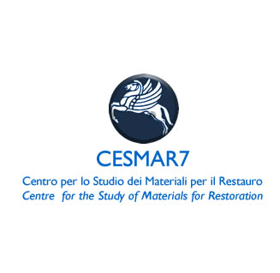

RESET
REstauro al Servizio delle Emergenze Territoriali

reset@res-et.org

appello: Sisma Abruzzo

Il terremoto che si è verificato il 6 aprile 2009 nella città dell’Aquila e nelle zone limitrofe ha provocato ingenti danni alle persone, alle case e alle infrastrutture.
Presumibilmente gravi danni si sono verificati anche al patrimonio culturale della regione.
Il Cesmar7 tramite il gruppo Reset che si occupa della messa in sicurezza dei beni culturali in caso di calamità naturali, si sta mobilitando per mettere a disposizione del dipartimento di Protezione Civile e della Soprintendenza Regionale dell’Abruzzo
le risorse che possano essere d’aiuto nell’affrontare l’emergenza.
Metteremo a disposizione la competenza di restauratori specializzati per una azione di volontariato nella messa in sicurezza dei beni mobili presenti negli edifici danneggiati.
Per questo stiamo raccogliendo i nominativi di restauratori che vogliano rendersi disponibili a recarsi sul posto per dare supporto alle soprintendenze abruzzesi.
Preghiamo quindi chi interessato di segnalare il proprio nominativo aggiungendo due righe di curriculum all’indirizzo e-mail reset@res-et.org

El terremoto que ha tenido lugar el 6 de abril del 2009 en la ciudad de L’Aquila y en zonas limítrofes ha provocado numerosos daños a personas, edificios e infraestructuras. Se intuye igualmente que el patrimonio cultural de la región se haya visto seriamente dañado.

El Cesmar7 a través del grupo Reset, encargado de la salvaguarda de los bienes culturales en casos de desgracias naturales, se está movilizando para poner a disposición del departamento de Protección Civil y de la Sopreintendenza Regional de Abruzzo, los recursos que puedan ser de ayuda para afrontar esta emergencia. Pretendemos poner a su disposición restauradores especializados con el fin de desarrollar una acción de voluntariado para la salvaguarda de los bienes muebles presentes en los edificios dañados.

Por este motivo estamos recogiendo los nombres de aquellas personas que quieran estar dispuestos a desplazarse al lugar de los hechos para ayudar a las autoridades abruzzesas. Rogamos que los interesados envien sus datos de contacto así como un par de líneas acerca de su área de especialización y trabajos realizados a la dirección e-mail: reset@res-et.org

